**Лекция 8**

**(продолжение)**

**СТРУКТУРАЛИЗМ И ТЕКСТ**

Второе понимание и прочтение текста представляет **Структурализм**. Суть его метода заключается в том, что, как указывает российский философ, исследователь неклассической философии Диана Гаспарян, *«для понимания смысла мифа, литературы или какого-то культурного объекта нам необходимо обнаружить глубинную структуру, которая определяет это явление в качестве своего проявления. Если мы при раскопках поднимаем на поверхность некоторую статуэтку VI века до нашей эры, то для ответов на вопросы ученый проводит лабораторный анализ, а культуролог или историк ищет смысл этого артефакта, а значит, сначала его глубинную структуру.*

*Согласно структурализму, структура не должна быть еще одним рассказом. Когда мы читаем литературное произведение и спрашиваем, о чем оно, появляются разные интерпретации. Например, смысл мифа об Эдипе в том, чтобы показать, что можно обладать физическим зрением, но быть слепцом, или, как часто говорят философы, нужно отказаться от чувственного взора и посмотреть взором интеллектуальным. С точки зрения структурализма* ***все интерпретации любого произведения не годятся****, потому как указывают на какую-то авторскую интерпретацию, которая тоже требует понимания.*

*Глубинная структура — формальная конструкция, лишенная содержания, которая лежит в основании, и сама по себе не предполагает объяснения»*.

Диана Гаспарян указывает, приводя в пример Структурную лингвистику: *«Структурная лингвистика объясняет это устройство тем, что не элементы системы предшествуют системе, а некая сложившаяся система знаков предшествует тому, что мы услышим или нет, поймем или не поймем.* *Система предшествует своим элементам, а не наоборот»*.

Примером может служить **миф об Эдипе**. Миф говорит об истории Эдипа, чьим отцом был царя Фив Лай, а матерью – царица Иокаста. Царь Лай, испугавшись предсказания от Дельфийского оракула, что его сын от Иокасты будет его убийцей, решил избавиться от ребёнка. Однако человек, которому было приказано убить младенца, пожалел его и отдал пастуху из Коринфа. Мальчик был усыновлён коринфским царём Полибом. Повзрослевший Эдип, узнав о пророчестве, которое говорит, что он убьёт родного отца и женится на матери, решает покинуть своих приёмных родителей в надежде избежать злой участи. У самого города Фивы на него чуть не наехала колесница, всадники которой начали оскорблять и бить юношу. В завязавшейся драке Эдип убивает сидевшего в колеснице старика и троих из четырёх его спутников. Старик, сидевший в колеснице, был родным отцом Эдипа, который ехал спросить у оракула, как избавиться от чудовища Сфинкса - женщина с львиным телом, которая задавала прохожим загадки, и кто не мог отгадать, тех убивала. Эдип разгадал загадку Сфинкса, после чего оно бросается в пропасть. Сам Эдип становится правителем Фив и берёт в жёны вдову погибшего от рук разбойников царя Лая — Иокасту. Так сбывается пророчество.

15 лет спустя на город обрушивается эпидемия чумы. Пытаясь найти причину чумы, жители города обращаются к оракулу, который говорит о необходимости найти и изгнать убийцу царя Лая. Эдип просит помощи у слепого прорицателя Тиресия, который говорит, что убийца царя Лая сам Эдип. Пастух, который прибыл из Коринфа, подтверждает, что Эдип не сын царя Коринфа, а сын Лая и царицы Иокасты. Иокаста, добравшаяся до правды раньше Эдипа, пытается остановить его поиски, но ей это не удаётся, и, не выдержав позора, она убивает себя. Но Эдип, считая себя недостойным смерти, выкалывает себе глаза.

Традиционно этот миф, потом отраженный в трагедии Софокла «Царь Эдип», интерпретируется как трагедия о Роке и Свободе: не в том свобода человека, чтобы делать то, что он хочет, а в том, чтобы принимать на себя ответственность даже за то, чего он не хотел, то, что предначертали боги.

Однако, **с точки зрения Структурализма**, истинная причина возникновения этого мифа, его подлинная структура, его глубинная конструкция состоит в другом, и она не видна, она лишена содержания. Миф дает ответ на проблему, сам миф является ответом.

Согласно крупнейшему структурному антропологу XX века Клоду Леви-Строссу (1908-2009), миф об Эдипе – это миф о происхождении человека. Его глубинной структурой, его парадигмой является противоречие между верой в автохтонное происхождение человека (он создан из земли, т.е. он является хтоническим существом) и отрицанием автохтонного происхождения, которое воплощается в очевидном факте рождения человека от союза мужчины и женщины. По-другому, это можно обозначить как противоречие между **верой и фактом**. Миф в этой ситуации представляет собой попытку разрешить противоречие на основе специфической мифологической логики (мифологика). Разрешение подобных бинарных оппозиций через создание многочисленных мифов отмечается во всех культурах. Энки и Нинмах, как прообраз Евы.

**ПОСТСТРУКТУРАЛИЗМ И ТЕКСТ**

Третье понимание текста и работы с ним было сформировано в рамках такого влиятельного философского направления критического анализа культуры и языка как **Постструктурализм**. Он появился в 1960-х годах и его развитие продолжается по настоящее время. Постструктурализм нацелен на преодоление структурализма с его бинарными оппозициями, и логоцентризмом.

Бинарная оппозиция — универсальное средство рационального описания мира, где одновременно рассматриваются два противоположных понятия, одно из которых утверждает какое-либо качество, а другое — отрицает. Считается неотъемлемым качеством дискурсивного мышления, противопоставляемого различным формам интуиции.

Рассмотрим некоторые из ключевых понятий Постструктурализма.

Классический текст выстраивается на основе бинарных оппозиций X и Y. При этом один из элементов пары всегда мыслится как более привилегированный. Например, в паре добро и зло добро более привилегированное. Можно также привести примеры таких пар как «верх - низ, «правое – левое», «Я – Другой», «слово - молчание», «мужчина - женщина».

Это в свою очередь имеет два последствия для понимания текста, особых форм мышления и в целом для культуры.

Первое последствие - на основании привилегии одного из элементов бинарный оппозиции выстраивается всякая метафизика, т.е. система «сверху вниз». Например, теология, когда Бог условно наверху, а дьявол – внизу.

Второе следствие – привилегированный элемент бинарной оппозиции выступает как Центр, а второй элемент как периферия.

Вся западная и мусульманская цивилизация выстраиваются именно по таким двум схемам.

В чем состоит особенность метода чтения текста Постструктурализмом?

**Этап 1. Разрушение метафизики и децентрация (процедура «деконструкции», автором которой является французский философ-постструктуралист Жак Деррида)**

Прежде всего, ему необходимо сделать равным онтологический статус двух частей бинарной оппозиции, т.е. вертикаль превратить в горизонталь. Для этого используется процедура анализа каждой части бинарной оппозиции, т.е. X и Y на «самотождественность». Эта процедура называется Differance (слово, придуманное Жаком Дерридой). Differance показывает два результата.

Первый результат показывает, что самотождественность каждого из двух элементов бинарной оппозиции вырастает из его «отличия» от другого. Самотождественность добра (X) определяется его отличием от зла (Y), и наоборот. Это замкнутый круг, но его итогом является выравнивание онтологического статуса двух элементов, т.е. больше нет привилегированного Верха и более низкого по статусу низа. Мир становится горизонтальным и исчезает всякая метафизика. Также разрушается модель «центр-периферия» (**Децентрация**).

Так появляются т.н. «Плоская онтология», подход, в которой в котором все объекты рассматриваются как онтологически однопорядковые. Автором термина «плоская онтология» является мексиканско-американский философ и культуролог Мануэль ДеЛанда.

Еще один пример: Число "5" существует постольку, поскольку есть числа "6", "7" и т.д. - они своим "торможением" как разновидностью D. допускают появление "5".[1]

Второй полученный результат – любой из двух элементов – X и Y, чтобы вступить в процесс различения с другим, уже должен содержать в себе некое условие различения, которое позволяет ему вступить в игру различения с оппозитом. Это базовое условие различения условно внутри X и Y называется «Архи-след». Иначе говоря, X и Y должны быть инфицированы «различием».[2]

**Этап 2**. **Открытие эффекта множественности**

После того, как произошла Децентрация структуры возник эффект, который Жак Деррида охарактеризовал как «центр располагается где угодно». Это создает эффект **«Множественности»**, который приводит к подрыву самой идеи «центра и периферии», а также ведет к распаду некогда единого бытия/текста, выдвигает на первый план такие понятия, как нестабильность, неоднородность, неопределенность, фрагментарность, мозаичность, прерывность, приводя к «Хаосу множественности».

Децентрация «открывает» текст, размыкает бинарные оппозиции, показывает, что у знака и текста есть множество смыслов.

Поскольку у текста больше нет ни центра, «любое прочтение текста, таким образом, связано с возникновением новых смыслов, что неизбежно приводит к незавершенности и открытости текста». Текст трансформируется в форму, которую Жак Деррида назвал «**текст без берегов»**.

«Для меня текст безграничен. Это абсолютная тотальность… Это означает, что текст – это не просто речевой акт. Допустим, этот стол для меня текст. То, как я воспринимаю этот стол, – долингвистическое восприятие – уже само по себе для меня текст» (Жак Деррида). Под текстом, таким образом, понимается решительно все, что порождает и воспринимает человек. Весь мир в итоге есть безграничный и бесконечный текст.[3]

**Этап 3. Чтение текста**

Поскольку все, что существует в мире, есть текст, **Субъект** неизбежно находится внутри текста.

В процессе восприятия происходит взаимодействие транслируемого текста или текстов (процесс познания сопряжен с восприятием некоторого множества текстов) с когнитивным пространством «Я» как познающего субъекта и присвоение транслируемого текста или текстов когнитивным пространством человека.

В когнитивном пространстве и в акте восприятия происходит столкновение мира автора и мира читателя, который является интерпретатором текста, со своим собственным субъективным опытом.

Проблема состоит в том, что между миром автора и миром читателя нет тождества, из чего следует, что тождественное понимание текста интерпретатором в принципе невозможно.

Различие в мирах автора и интерпретатора обычно обусловлено объективными причинами: каждый культурный контекст не только «принимает» созданные в прошлом тексты, но и преломляет их через социально-психологические, идеологические, философские, национально-культурные призмы. Сам объект интерпретации обладает многозначностью и скрытой неисчерпаемостью смысла, что также приводит к различным толкованиям текста.

Это приводит к множественности интерпретаций текста читателем, что создает феномен, известный как «Смерть автора» (Ролан Барт). При этом, новые смыслы могли и не закладываться изначально автором.

Согласно Роланду Барту, «Смерть автора» наступает не только на этапе восприятия текста читателем, но и на этапе текстообразования, поскольку *«текст соткан из цитат, отсылающих к тысячам культурных источников»*. Это называется **Интертекстуальность** (термин Юлии Кристевой). Получается, что автор перестает быть единственным источником смысла. Вместо автора и читателя появляется **Скриптор** (Ролан Барт).[4]

**Кейс. Картина Веласкеса «Менины» (1656 год).**

**Анализ с точки зрения Структурализма и Постструктурализма**

В центре сцены стоит пятилетняя инфанта Маргарита (1). Её сопровождают фрейлины (менины) из самых именитых семей — донья Исабель де Веласко (2), приготовившаяся к реверансу, и донья Мария Агустина Сармьенто де Сотомайор (3), подающая инфанте красный кувшин (búcaro) на золотом подносе, преклонив колено. Инфанта не глядя, с королевской небрежностью протягивает руку к кувшину, демонстрируя воспитание, самоконтроль и осознание собственного величия, не свойственные её возрасту. Справа от инфанты два карлика, служившие придворными шутами: страдающая ахондроплазией Марибарбола (Мария Барбола (4)) из Германии и Николас Пертусато (5) из Италии, тормошащий ногой сонного мастифа. Позади них стоит компаньонка инфанты донья Марсела де Уйоа (6) в траурном одеянии, беседующая с её личным охранником (7) (guardadamas). На заднем плане в дверях виден дон Хосе Ньето Веласкес (8), гофмейстер королевы в 1650-е годы и хранитель королевских гобеленов — возможно, родственник художника.

Сам Веласкес (9) изображён слева от сцены у мольберта с огромным холстом. Грудь его украшает крест Святого Иакова ордена Сантьяго, который он получил лишь в 1659 году, спустя три года после написания картины. По свидетельству Антонио Паломино, известного как Джорджо Вазари золотого века Испании, Филипп приказал добавить его на картину после смерти Веласкеса, а по некоторым утверждениям «его Величество написал крест самолично». На поясе художника висят символические ключи от его дворцовых помещений. Король Филипп IV (10) с королевой Марианной (11) в отражении зеркала.[5]

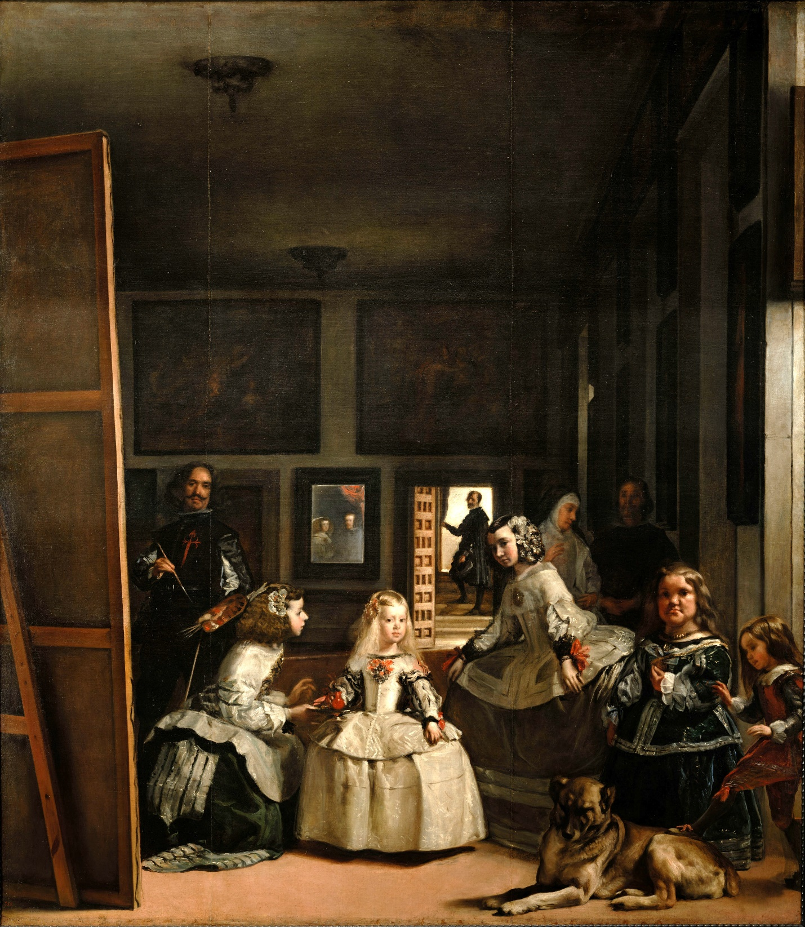

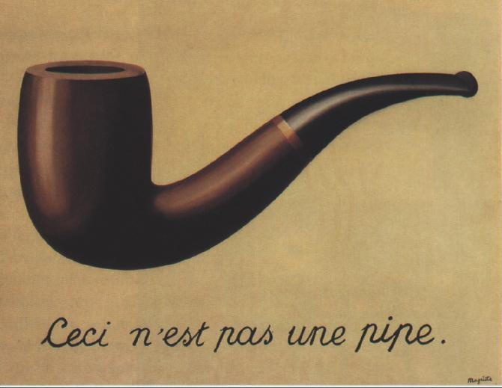

Знаменитая картина бельгийского художника-сюрреалиста Рене Магритта «Это не трубка» (1928-1929гг.).

Согласно Мишелю Фуко, структура картины - это отношение языка и живописи – дискурсивной и недискурсивной практик. Язык и изображение не соподчинены друг другу. В классической живописи слова тавтологичны изображению, то в новом направлении живописи они слова и фигуры сплетаются, оставаясь единичными фактами, не повторяющими друг друга.[6]

**Пример Постструктуралистского Текста (Ассамбляж)**



1. https://slovar.cc/isk/postmodern/2478912.html
2. https://encyclopedia_philosophy.academic.ru/337/СЛЕД
3. https://cyberleninka.ru/article/n/interpretatsiya-ponyatiya-tekst-v-poststrukturalizme
4. https://cyberleninka.ru/article/n/interpretatsiya-ponyatiya-tekst-v-poststrukturalizme
5. https://ru.wikipedia.org/wiki/ Менины
6. https://cyberleninka.ru/article/n/kulturnaya-konstruktsiya-vizualnogo-kak-metodologicheskaya-zadacha-v-filosofii-m-fuko